לכבוד מניב

**הנדון בקשה עקב נזילה - 023752603**

בהמשך לשיחה שלנו אני מבקש להודיע שלפני כחודש אותרה אצלי נזילה ותיקנתי אותה בעצמי (קניתי חומרים והקבלה מצורפת)

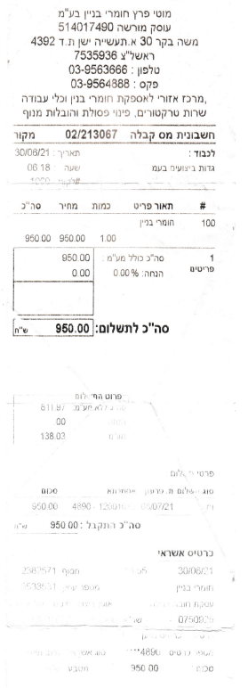אודה לכם באם תזכו אותי בנדון

תודה מראש

אלי גדות 054-2446864

לורנס קליין 3

ראשון לציון